わ

り

よ

は

だ

は

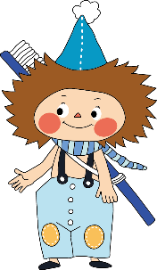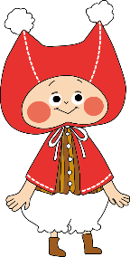

５月

　４のからががりそでのもにくなってきました。さまなどくずしていませんか？をるにはもにチェックしてにもをつけたいですね。

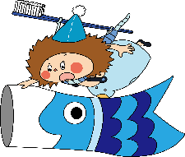

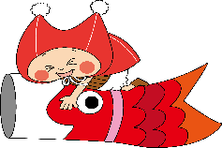

サルトリイバラの？

　　5はこどものですね。はについてのをごします。

　カシワのはがつまではいがちないことからのいをこめてにカシワの葉をまいてえるようになったのがまりといわれています。カシワのをにまくがするにもたようなべはありました。それがサルトリイバラのをまいたです。このはがしてからもカシワがあまりえていないではべられています。カシワとサルトリイバラののらかなけはきです。カシワの1のでいてあり、サルトリイバラのは２のではさむようにいています。

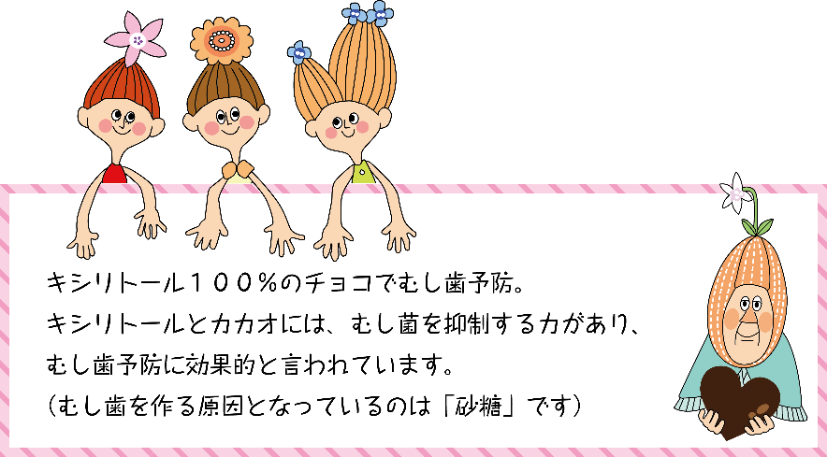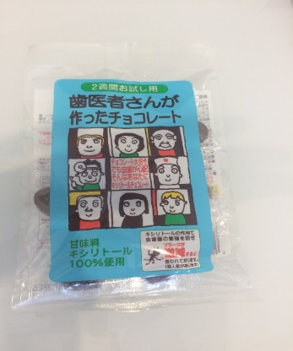

新

売

発

やねより　たかい　こいのぼり

おおきい　まごいは　おとうさん

ちいさい　ひごいは　こどもたち

おもしろそうに　およいでる

キシリトール100%

540

さんがったチョコレート

こんげつのうた